**Урок 23 Коливальний рух. Амплітуда коливань. Період коливань. Маятники**

**Мета уроку:**

**Навчальна.** Ознайомити учнів з особливостями коливального руху, ввести поняття амплітуди, періоду та частоти коливань; ознайомити учнів з видами маятників; показати практичне застосування маятників у техніці, в побуті.

**Розвивальна.** Розвивати логічне мислення учнів, розширювати їх кругозір.

**Виховна.** Виховувати інтерес до предмета.

**Тип уроку:** урок вивчення нового матеріалу.

**Обладнання:** навчальна презентація, комп’ютер, нитяний та пружинний маятники, фізичний маятник.

**План уроку:**

І. ОРГАНІЗАЦІЙНИЙ ЕТАП

ІІ. ПЕРЕВІРКА ДОМАШНЬОГО ЗАВДАННЯ

III. АКТУАЛІЗАЦІЯ ОПОРНИХ ЗНАНЬ ТА ВМІНЬ

IV. ВИВЧЕННЯ НОВОГО МАТЕРІАЛУ

V. ЗАКРІПЛЕННЯ НОВИХ ЗНАНЬ ТА ВМІНЬ

VІ. ПІДБИТТЯ ПІДСУМКІВ УРОКУ

VІІ. ДОМАШНЄ ЗАВДАННЯ

**Хід уроку**

**І. ОРГАНІЗАЦІЙНИЙ ЕТАП**

**II. ПЕРЕВІРКА ДОМАШНЬОГО ЗАВДАННЯ**

**Аналіз виконання лабораторної роботи №4.**

**III. АКТУАЛІЗАЦІЯ ОПОРНИХ ЗНАНЬ ТА ВМІНЬ**

Сьогодні ми познайомимося ще з одним видом механічного руху — механічними коливаннями. Коливальний рух є одним з найпоширеніших у природі видів руху, і всі ми його неодноразово спостерігали. Коливаються:

* гойдалка;
* гілки й листя дерев на вітрі;
* під дією вітру коливаються висотні будинки;
* автомобіль на ресорах під час руху;
* струни музичних інструментів;
* маятник заведеного годинника;
* голосові зв’язки людини, коли видають звуки.

**IV. ВИВЧЕННЯ НОВОГО МАТЕРІАЛУ**

Розглянемо коливання кульки на нитці.

***Яка особливість цього виду руху?*** (Цей рух повторюється через певний інтервал часу)

**Коливальний рух — це рух, який повторюється через рівні інтервали часу.**

Найпростіше досліджувати коливальні рухи за допомогою маятників.

Тягарець, що коливається на нитці, приклад найпростішого маятника.

**Маятник — це тверде тіло, яке здійснює коливання внаслідок притягання до Землі або внаслідок дії пружини.**

**Фізичні маятники –** це маятники, які коливаються під виливом притягання до Землі.

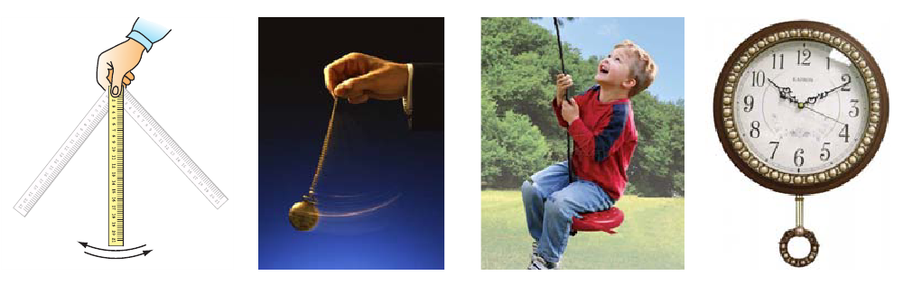

**Пружинні маятники –** це маятники, в яких тіло коливається завдяки дії пружини.

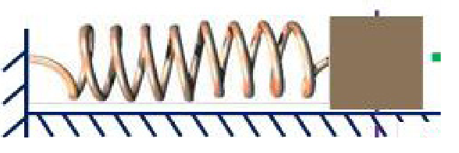

Для дослідження коливального руху створили фізичну модель – математичний маятник.

**Математичний маятник — це фізична модель, яка являє собою матеріальну точку, підвішену на тонкій, невагомій і нерозтяжній нитці.**

Охарактеризуємо коливання математичного маятника.

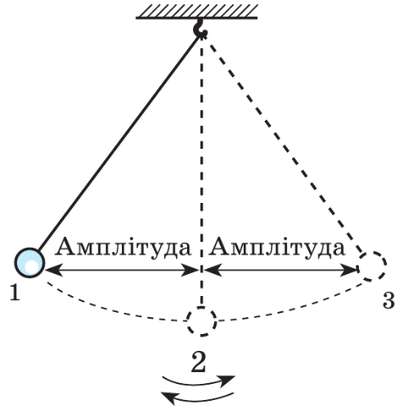**Амплітуда коливань — це фізична величина, що дорівнює максимальній відстані, на яку відхиляється тіло від положення рівноваги під час коливань.**

Амплітуду коливань позначають символом ***А*.**

Одиниця амплітуди коливань в **СІ** — **метр**:

[*A*] = м.

За *одне повне коливання* тіло проходить шлях ***l0*** , який приблизно дорівнює чотирьом амплітудам:

***l0* =4*A***

**Період коливань — це фізична величина, що дорівнює часу, за який відбувається одне коливання.**

Період коливань позначають символом **Т (те).** Одиниця періоду коливань в **СІ — секунда:**

[*T*] = с

$$T=\frac{t}{N}$$

**Частота коливань — це фізична величина, яка дорівнює кількості коливань за одиницю часу.**

Позначають частоту коливань символом **ν («ню»)** і обчислюють за формулою:

$$ν =\frac{N}{t}$$

Одиниця частоти коливань в **СІ — герц (Гц):**

$$\left[ν \right]=1Гц=\frac{1}{с}$$

***Як між собою пов’язані період коливань та частота коливань?***

$$ν=\frac{1}{T}$$

$$T=\frac{1}{ν}$$

***Які бувають коливання?***

Виведемо маятник зі стану рівноваги та відпустимо. Маятник почне коливатися. Такі коливання називають **вільними.**

Якщо маятника не торкатися, то через певний час амплітуда його коливань помітно зменшиться, а ще через якийсь час коливання припиняться зовсім.

**Затухаючі коливання – це коливання, амплітуда яких із часом зменшується.**

Затухають із плином часу вільні коливання гойдалки і била дзвоника, коливання струни гітари і гілки дерева тощо.

Коли ви зафарбовуєте щось олівцем, то олівець під дією вашої руки здійснює **вимушені коливання**. Ці коливання триватимуть увесь час, поки ви дієте на олівець, і не затухатимуть.

**Незатухаючі коливання — це коливання, амплітуда яких не змінюється з часом.**

Наприклад, доки працює механізм швацької машинки, голка здійснює вимушені незатухаючі коливання.

**V. ЗАКРІПЛЕННЯ НОВИХ ЗНАНЬ ТА ВМІНЬ**

**Розв’язування задач**

1. Гойдалка за 1,5 хвилини здійснила 15 повних коливань. Знайдіть період та частоту коливань гойдалки.

|  |  |
| --- | --- |
| ***Дано: $$t=1,5 хв=90 с$$ $$N=15$$*** | ***Розв’язання $$T=\frac{t}{N} ν=\frac{N}{t}$$ $$T=\frac{90 с}{15}=6 с$$ $$ν=\frac{15}{90 c}=\frac{1}{6} Гц$$***  ***Відповідь:*** ; |
|  |

2. Частота коливань математичного маятника дорівнює 8 Гц. Знайдіть період коливань маятника. Скільки коливань здійснить маятник за 2 хвилини?

|  |  |
| --- | --- |
| ***Дано: $$ν=8 Гц$$ $$t=2 хв=120 с$$*** | ***Розв’язання $$T=\frac{1}{ν}$$***  Виразим кількість коливань із даної формули $$ν=\frac{N}{t}$$ $$N=ν∙t$$ Здійснимо обчислення $$T=\frac{1}{8 Гц}=0,125 с$$ $$N=8 Гц∙120 с=960$$***Відповідь:*** ; |
|  |

3. За 4 хвилини тіло здійснило 700 коливань. Який шлях пройшло тіло за цей час, якщо амплітуда коливань дорівнює 3 см?

|  |  |
| --- | --- |
| ***Дано: $$t=4 хв=240 с$$ $$N=700$$ $$A=3 см=0,03 м$$*** | ***Розв’язання***  За *одне повне коливання* тіло проходить шлях ***l0***, який дорівнює чотирьом амплітудам: $$l_{0} =4A$$ Тоді $$l =N∙l_{0}$$ $$l_{0} =4∙0,03 м=0,12 м$$ $$l =700∙0,12 м=84 м$$***Відповідь: $l=84 м$*** |
| $$l- ?$$ |

***Бесіда за питаннями***

*1. Дайте визначення коливального руху.*

*2. Наведіть приклади коливань.*

*3. Наведіть приклади маятників.*

*4. Що таке математичний маятник?*

*5. Дайте визначення амплітуди, періоду, частоти коливань. Як визначити ці фізичні величини? У яких одиницях їх вимірюють?*

*6. Яка існує залежність між частотою і періодом коливань?*

*7. Чим відрізняються вільні і вимушені коливання?*

*8. Які коливання називають затухаючими? незатухаючими?*

**VІ. ПІДБИТТЯ ПІДСУМКІВ УРОКУ**

**VIІ. Домашнє завдання**

Вивчити § 13, Вправа № 13 (1-3)

Виконане Д/з відправте на Human,

Або на елетрону адресу Kmitevich.alex@gmail.com